ASSUNTO: SOLICITO AO EXMO SENHOR PREFEITO MUNICIPAL CARLOS NELSON BUENO, PARA QUE JUNTO AO DEPARTAMENTO COMPETENTE SEJA FEITO A RECUPERAÇÃO DA CALÇADA, NA PRAÇA JOSÉ SCHINCARIOL DO BAIRRO SANTA CRUZ.

DESPACHO:

SALA DAS SESSÕES ______/______/______

PRESIDENTE DA MESA
INDICAÇÃO N° , DE 2010.

SENHOR PRESIDENTE,
SENHORES VEREADORES e VEREADORAS

Indico ao Exmo Senhor Prefeito Municipal Carlos Nelson Bueno,
para que junto ao Departamento competente seja feito a recuperação da calçada na Praça José Schincariol, do Bairro Santa Cruz.

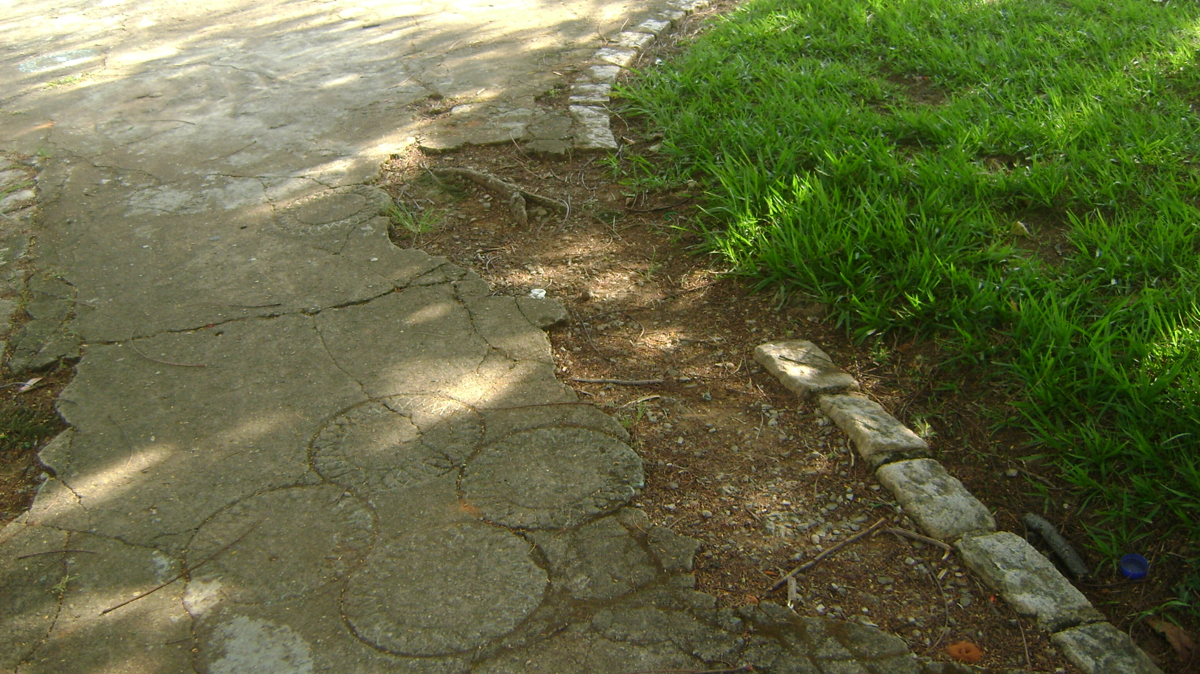

Sala das Sessões “Vereador Santo Rótolli” aos 17 de maio de 2010.

VEREADOR LUIS ROBERTO TAVARES

